Зима. Приметы. Зимующие птицы.
- Повторить все приметы зимы: «На улице мороз, земля покрыта снегом, снег лежит на ветках деревьев и на крышах домов, водоемы покрыты льдом. Дни короткие, а ночи длинные. Солнце светит, но не греет. Люди надели теплую зимнюю одежду. Дети катаются на лыжах, санках и коньках, лепят снеговиков и играют в снежки.»
- ВЫУЧИТЬ! Названия зимних месяцев.
Какой месяц после декабря? Перед февралем? Перед январем? После января?
Учим четверостишие, которое поможет запомнить названия зимних месяцев:
Декабрь, январь, февраль
Проходят чередой.
С морозом со снежком,
С Рождественской звездой.
Выучить! Когда наступает Новый год? (1 января).
- Помогите ребенку подобрать как можно больше признаков к каждому слову.
Снег (какой?) – белый, мягкий, чистый, легкий…
Лед (какой?) – гладкий, блестящий, холодный, твердый…
Снежинка (какая?) – белая, легкая, узорная…
Сугроб (какой?) - …
- Вспомнить, каких птиц называют зимующими. Чем они питаются, как им можно помочь зимой? Знать зимующих птиц: сова, сорока, воробей, голубь, синица, снегирь, клест.
- Названия птиц разделить на слоги (с хлопками).
- Графическое задание № 1 - штриховка «Снеговики» - см. ниже (с.2)
- Графическое задание № 2 – «Зима» (по заданиям) – см. ниже (с.3)

Графическое задание № 1. Штриховка «Снеговики».

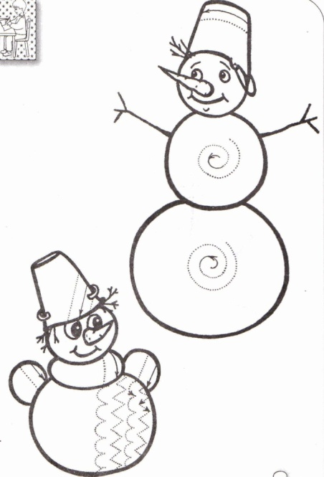

Графическое задание № 2. 